VIGÉSIMO QUARTO CONGRESSO OEA/Ser.K/III.25.1
INTERAMERICANO DE MINISTROS E CIDI/TUR-XXIII/doc.6/18
ALTAS AUTORIDADES DE TURISMO 9 março 2018
21 e 22 de março de 2018 Original: inglês
Lima, Peru

RELATÓRIO SOBRE AS ATIVIDADES EM APOIO AO TURISMO

(Apresentado pela Seção de Cultura e Turismo do Departamento de
Desenvolvimento Econômico)

Introdução

Este relatório da Secretaria-Geral refere-se às atividades empreendidas desde a realização do Vigésimo Terceiro Congresso Interamericano de Ministros e Altas Autoridades de Turismo em Lima, Peru, em 3 e 4 de setembro de 2015, relacionadas com a execução de projetos e atividades de turismo da Secretaria-Geral em cumprimento dos mandatos emanados daquela reunião. Também inclui uma análise do desempenho recente de indicadores-chave do turismo nas Américas.

Visão geral do setor turístico

As chegadas internacionais de turistas continuaram, no mundo todo, a mostrar forte crescimento, beirando 1,3 bilhões em 2017, com expansão de 4% e de quase 7% em 2016 e 2017, respectivamente (UNWTO World Tourism Barometer). O desempenho de 2017 representa o sétimo ano consecutivo de crescimento relativamente forte, bem acima da tendência consistente de 4% ou mais desde 2010 (Figura 1). Com o setor contribuindo com cerca de 10% do PIB mundial e gerando um em cada 10 de todos os empregos, o forte desempenho de 2017 coincidiu com a declaração que fez dele o Ano Internacional de Turismo Sustentável para o Desenvolvimento. Essa amostragem forte do setor destaca a noção de que a indústria turística continua a ser um dos motores mais importantes da produção global.

Dados da Organização Mundial do Turismo (OMT) indicam que, em 2016, o turismo respondeu por 10% do PIB global (impacto direto, indireto e induzido), por 1 em cada 10 empregos e por US$1,5 trilhão em exportações, ou 7% das exportações mundiais, sendo classificado como a terceira maior categoria de exportação do mundo (Figura 2). Em termos de turismo emissor, a China continuou a ser o líder mundial, tendo os gastos por viajantes chineses crescido 12% em 2016 para alcançar US$261 bilhões. O segundo maior gastador do mundo, os Estados Unidos, teve um aumento de 8%, chegando a US$124 bilhões, e os gastos dos visitantes da Alemanha e do Reino Unido ficaram em US$79,8 bilhões e US$63,6 bilhões, respectivamente (UNWTO Tourism Highlights 2017).

Figura 1
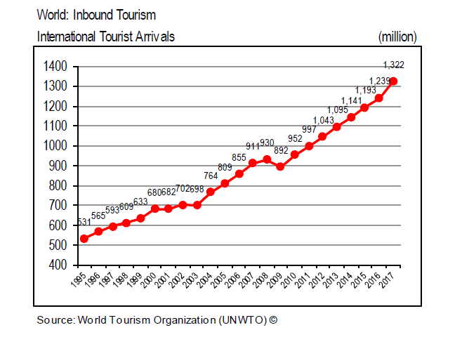

Figura 2 Turismo internacional 2016

UNWTO, Tourism Highlights, edição de 2017

Turismo nas Américas

Em seguida a fortes desempenhos em 2014 e 2016, como a região de mais rápido crescimento em chegadas de turistas internacionais, o ritmo dessas chegadas às Américas desacelerou para 2,9% em 2017, registrando o crescimento mais lento das cinco regiões, abaixo da Europa (8,4%), da África (7,9%), do Pacífico Asiático (5,8%) e do Oriente Médio (4,9%) (Figura 3). As Américas deram as boas-vindas a 207 milhões de chegadas internacionais em 2017, lideradas pelo forte desempenho da América do Sul (6,7%) e do Caribe e da América Central (4,1% e 3,7%, respectivamente). Em relação a 2015, a participação de 6,2% da região nas chegadas do mundo todo declinou marginalmente em 2017 (ver Figura 3).

Figura 3 Chegadas de turistas internacionais (milhões) e participação percentual, 2017
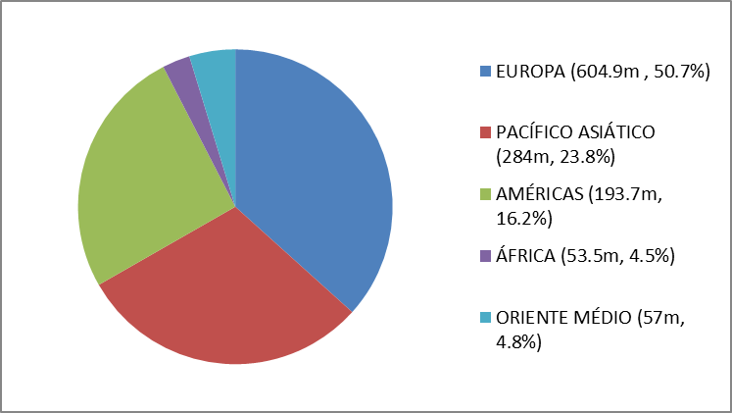

Figura 4 Chegadas de turistas internacionais e participação percentual, 2015

Figura 5 Receitas do turismo internacional e participação percentual, 2016

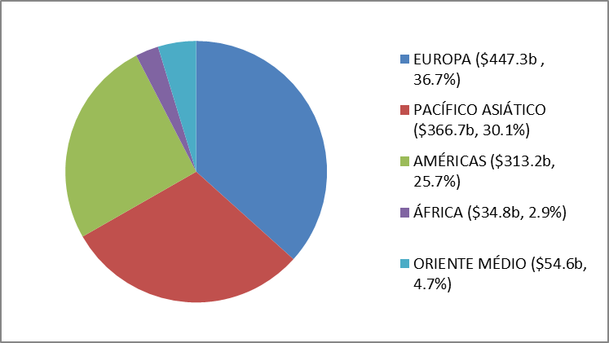

Figura 6 Receitas do turismo das sub-regiões das Américas
(Participação das Américas, participação do mundo todo)

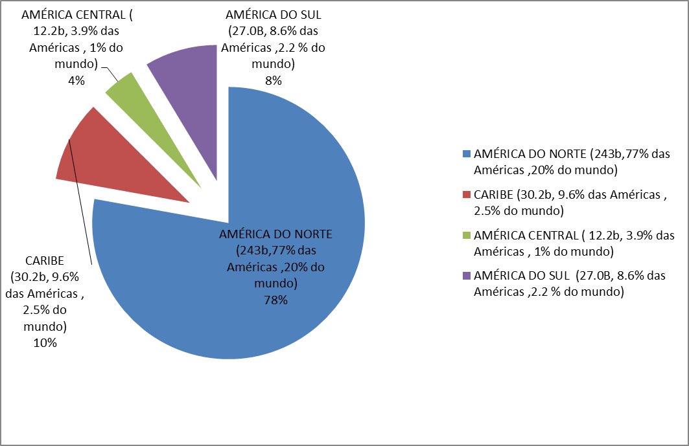

As receitas do turismo internacional em 2016 aumentaram em US$26 bilhões para alcançar US$1,2 trilhão, em seguida a 4,5% de queda em 2015, de acordo com os dados da OMT.A região das Américas recebeu 16,1% do total de chegadas internacionais em 2016, mas teve uma participação desproporcional (25,7%) no total de receitas (Figura 5). A América do Norte respondeu pela maior participação tanto das chegadas internacionais como das receitas do turismo internacional, que foram de 10,8% e 20%, respectivamente; o Caribe, apesar da participação menor nas chegadas (2%) em comparação com os 2,7% da América do Sul, teve uma participação relativamente maior nas receitas, 2,5% contra 2,2% da América do Sul. Esse último dado pode ser atribuído ao gasto médio mais elevado por visitante no Caribe, que é de US$1.210 contra US$820 por visitante na América do Sul (Figura 7).

Figura 7 Américas – Gastos médios por sub-região

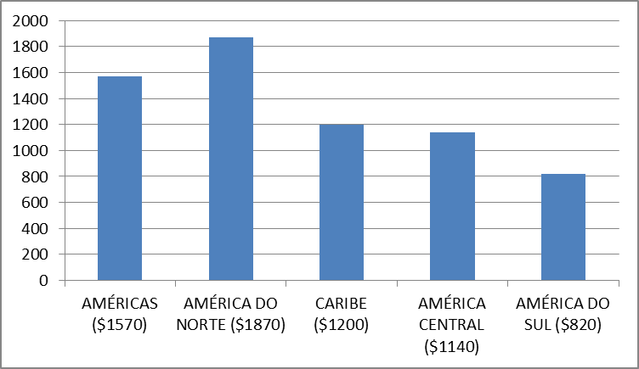

Em relação a 2014, os gastos médios de US$1.540 por visitante para a região como um todo subiram para 5% em 2016, ficando os da América do Norte em US$1.870, acima da média regional, e os da América do Sul em US$820, significativamente abaixo dos gastos médios das Américas como um todo (Figura 7). A América do Sul foi a única sub-região a registrar declínio nos gastos médios por visitante para 2014, tendo a América do Norte e a América Central crescido 7% e o Caribe permanecido em US$1.200.

Atividades da Secretaria-Geral na área de turismo no âmbito da Estratégia de Médio Prazo

PROJETOS E ATIVIDADES

Desde o Vigésimo Terceiro Congresso Interamericano de Ministros e Autoridades de Alto Nível de Turismo, a Seção de Cultura e Turismo participou de diversas atividades e projetos em apoio aos Estados membros na região.

Qualidade de produtos e serviços

Apoio às pequenas e médias empresas (PMEs) de turismo

No período deste relatório, a OEA apoiou a Terceira e a Quarta Reuniões da Rede Interamericana de Pequeno Hotéis. A Terceiro Reunião foi realizada em Tegucigalpa, Honduras, em 28 e 29 de outubro de 2015. A reunião discutiu questões relacionadas com a competitividade dos pequenos hotéis, que incluem, entre outras, estratégias de comercialização para pequenos hotéis, sustentabilidade e boas práticas para pequenos hotéis, qualidade e certificações e histórias de sucesso de destinos. A Quarta Reunião foi realizada em Port of Spain, Trinidad e Tobago, em 20 e 21 de outubro de 2016, com o tema “Sustentabilidade, comercialização e competitividade de pequenos hotéis”, e tratou de questões como oportunidades de financiamento e investimento para pequenos hotéis, os benefícios de um hotel verde, treinamento e conformidade com as normas e os padrões de qualidade.

Em novembro de 2017, a Seção de Cultura e Turismo apoiou a organização da reunião de planejamento estratégico da Junta da Rede Interamericana e Caribenha de Pequenos Hotéis, realizada no Panamá. A reunião procurou contribuir para o fortalecimento da capacidade da Rede a fim de promover o empreendedorismo, a inovação e a internacionalização dos pequenos e médios hotéis; e aprovou um plano de trabalho para ser executado em 2018 em apoio à competitividade dos pequenos hotéis e de outras PMEs de turismo que promovem a criação de empregos e reforçam o crescimento econômico.

Em 2017, a OEA assinou um novo memorando de entendimento com o American Hotel and Lodging Educational Institute (AHLEI) para a criação de um marco normativo da oferta de cursos de treinamento para as micro, pequenas e médias empresas (MPMEs), cooperativas e outras unidades de produção no setor do turismo. Pelo acordo, as PMEs do turismo se beneficiarão com um desconto de 20% em um conjunto de cursos on-line desenvolvidos pelo AHLEI, e o AHLEI trabalhará com a OEA para desenvolver novos recursos de treinamento voltados para os pequenos hotéis. Esses cursos estarão disponíveis a partir de abril de 2018.

A Seção de Cultura e Turismo colaborou com a Associação dos Estados do Caribe (ACS) na organização do Quarto Seminário Regional para o Fortalecimento da Construção de Capacidades para Artesãos e da Terceira Reunião da Rede Regional de Artesãos em Turismo do Grande Caribe, em Roatán, Honduras, em setembro de 2017. Participaram dos eventos membros da Rede de Artesãos de Barbados, Santa Lúcia, Colômbia, Guatemala, Nicarágua, República Dominicana e Honduras, bem como representantes da Rede Interamericana e Caribenha de Pequeno Hotéis (INCAPH), do Instituto Hondurenho de Antropologia e História e do Instituto Hondurenho de Turismo (IHT). A reunião tratou, entre outras coisas, da construção de sinergias, da melhoria da competitividade, do acesso a novos nichos de mercado e da maximização das oportunidades de empreendedorismo geradas por artesãos do turismo com as (MPMEs) que operam no setor do turismo.

Na reunião, foram feitas apresentações sobre estudos de casos de sucesso na vinculação do setor artesanal com a cadeia de valores do turismo e na comercialização e exportação de peças artesanais, e discutiram-se propostas de atividades conjuntas para facilitar a colaboração entre a indústria hoteleira e o setor artesanal, inclusive acordos para formalizar a colaboração entre a INCAPH e a Rede de Artesãos.

A Organização dos Estados Americanos, em parceria com o Clean Energy Solutions Center e a Rede Interamericana e Caribenha de Pequenos Hotéis, organizou um webinar sobre gestão da energia, seus benefícios, desafios e oportunidades de economia de energia em hotéis de porte pequeno e médio em novembro de 2017. O propósito do webinar foi promover a busca de energia acessível, confiável, sustentável e moderna para reforçar a resiliência à mudança do clima e a segurança energética nos pequenos hotéis como componente central da melhoria da competitividade. O webinar reconheceu o papel da eficiência energética e da geração distribuída de energia para a liberação do potencial e da promessa de um futuro com energia melhor, mais limpa, mais confiável e acessível. Reconheceu também que os custos da energia são um componente significativo dos gastos dos pequenos hotéis, impactando diretamente na competitividade.

O webinar, apresentado em espanhol, teve 140 participantes e recebeu apresentações sobre opções de economia por meio de auditorias de energia para a identificação de oportunidades e melhorias do processo com o bom uso da energia e o financiamento de programas de energia sustentável com foco nas pequenas e médias empresas. Um segundo webinar, apresentado em inglês, tendo como alvo os pequenos hotéis do Caribe e focado nas oportunidades de economia de energia, foi levado a cabo em 14 de março de 2018

Sustentabilidade

Turismo rural comunitário

Em seguida ao Vigésimo Terceiro Congresso em Lima, Peru, que se concentrou no tema do turismo rural comunitário, a Seção de Cultura e Turismo procurou coletar experiências bem-sucedidas de países, regiões e sub-regiões das Américas em políticas públicas e programas na área do turismo rural comunitário. O propósito era a coleta de experiências que servissem de base para o compartilhamento de casos de sucesso e a geração de oportunidades de cooperação horizontal entre os países nessa área. Além disso, as informações coletadas poderiam ser apresentadas em eventos organizados no âmbito do Congresso Interamericano de Ministros e Altas Autoridades de Turismo, como oficinas e webinars. O pedido de informações aos Estados membros da OEA teve o retorno de 13 experiências de dez países – Bolívia, Colômbia, Costa Rica, Equador, Guatemala, Honduras, Jamaica, México, Peru e Uruguai –, o que dá pelo menos uma experiência para cada uma das sub-regiões das Américas. Essas experiências/práticas/casos foram postadas no site da Seção de Cultura e Turismo da OEA (http://www.oas.org/en/sedi/desd/ct/default.asp).

Gestão de destinos sustentáveis

O projeto Parceria de Destinos Sustentáveis das Américas (SDAA) foi executado com recursos financeiros provenientes da Missão Permanente dos Estados Unidos junto à Organização dos Estados Americanos e da colaboração com a Royal Caribbean Cruises Ltd., a Sustainable Travel International, a Organização Caribenha de Turismo e a Secretaria Centro-Americana de Integração do Turismo (SITCA). Seu propósito é contribuir para o crescimento da competitividade dos destinos turísticos no Caribe e na América Central com a promoção da gestão de destinos sustentáveis. Além disso, o projeto procurou impactar positivamente na vida de mais de um milhão de residentes do Caribe e da América Central mediante:

• o fortalecimento da competitividade da região no mercado global;
• a proteção dos recursos terrestres e marinhos da região;
• a maximização dos benefícios do turismo para os moradores locais;
• a melhoria da maneira como o turismo é gerido localmente;
• a incorporação de práticas de sustentabilidade no dia a dia da gestão de destinos.

Quatro destinos-piloto foram escolhidos no Vigésimo Segundo Congresso em Barbados para fazer parte dessa iniciativa – Barbados, Honduras, Jamaica e Nicarágua – e financiados com recursos obtidos da Missão Permanente dos Estados Unidos junto à OEA. O projeto, iniciado em abril de 2014, foi concluído de forma exitosa em julho de 2016. O projeto:

- estabeleceu a sustentabilidade de projetos de resultados rápidos nos destinos selecionados, o que demonstrou às partes interessadas a importância da ação coletiva e do impulso para mudar o status quo e melhorar o turismo sustentável;
- criou Conselhos de Administração Multissetorial de Destinos (DSC) para supervisionar a implementação da agenda de ações do destino e dos projetos de resultados rápidos;
- desenvolveu uma estrutura de monitoramento da sustentabilidade do destino para rastreamento básico do turismo e indicadores de sustentabilidade; e implementou um sistema de aprendizado para os tomadores de decisões do destino registrar e rastrear os indicadores de prioridade nos quatro destinos-piloto;
- ofereceu um curso de treinamento on-line sobre práticas de turismo sustentável para micro, pequenas e médias empresas de turismo, mulheres empreendedoras e tomadores de decisões dos setores público e privado do turismo. O curso on-line foi lançado no Portal Educativo das Américas da OEA e ofereceu bolsas de estudo a 120 de seus participantes. Outras 45 pessoas participaram da segunda edição do curso disponibilizada em 2017;
- organizou eventos regionais para possibilitar a divulgação de boas práticas de sustentabilidade dos destinos e o compartilhamento de experiências entre destinos, alavancar vantagens de mercado e incentivar um envolvimento mais profundo na gestão de destinos sustentáveis.

Em 2017, conduziu-se uma avaliação externa do projeto. O relatório da avaliação concluiu:

O projeto alcançou a maioria de seus resultados planejados. Ele lançou um fundamento importante para a sustentabilidade ao propiciar um pacote holístico de apoio e assistência que responde às prioridades locais e envolve um amplo espectro de partes interessadas locais. Além disso, as ferramentas e os mecanismos de consulta legados pelo projeto têm grande potencial de replicação. O Diagnóstico Rápido de Destino Sustentável (RDD), por exemplo, já foi usado para o desenvolvimento e a implementação de outras iniciativas de turismo em países destinatários. Todavia, ainda é cedo para se avaliar a utilidade da estrutura de monitoramento; requer-se mais tempo para se demonstrar com mais precisão os resultados, sucessos e desafios. Os destinos-alvo se beneficiaram de uma avaliação do impacto do progresso do país em relação aos indicadores de sustentabilidade. Um painel do destino foi desenhado para ajudar a comunicar seus avanços na gestão de destino sustentável à comunidade local, aos parceiros do setor turístico e ao grande e crescente segmento de consumidores. Evidências da avaliação sugerem que também existe a necessidade de se oferecer orientação e assistência técnica às autoridades da gestão de destino depois da conclusão do projeto, a fim de se consolidar a implementação da estrutura de monitoramento da sustentabilidade.
Os projetos de resultados rápidos possibilitaram às partes interessadas adquirir habilidades na gestão de destinos sustentáveis e aplicá-las na prática. O processo também facilitou o diálogo e a colaboração entre as diversas partes interessadas, proporcionando um modelo para o trabalho futuro. O RDD foi um instrumento valioso já replicado em municípios da Nicarágua que não participaram do projeto. Os DSC, estabelecidos em cada país, desempenharam um papel fundamental de apoio à implementação dos projetos de resultados rápidos e espera-se que tenham continuidade após a conclusão do projeto. Todavia, serão necessários o contínuo fortalecimento institucional e outros apoios para melhorar seu funcionamento e a sustentabilidade.
São válidos, neste contexto, o diálogo internacional e os intercâmbios e compartilhamentos de lições e experiências aprendidas sobre como a gestão de destinos sustentáveis pode apoiar destinos-alvo para aumentar sua competitividade e ressaltar a importância da preservação da herança cultural e natural que diferencia esses destinos-alvo de outros destinos. No longo prazo, a saúde do turismo dos destinos-alvo depende de eles manterem seus ativos culturais e ambientais. Finalmente, o apoio aos destinos do mercado é percebido pelas partes interessadas como uma abordagem muito positiva para aumentar a visibilidade dos destinos-alvo.
Uma terceira etapa do projeto foi preparado pela Seção de Cultura e Turismo no final de 2016 e aprovada pelo Comissão de Avaliação de Projetos (PEC) da OEA, mas ainda não foram identificados os recursos para a sua execução.

Segurança do turismo

Gestão de crises no turismo

Em abril 2016, a OEA colaborou com a Rede de Alunos de Turismo da George Washington University (GWTAN) na organização e hospedagem do simpósio “Gestão de crises no turismo: Gerindo os destinos do amanhã”. O Simpósio teve apresentações de representantes da OEA, da Jordan Tourism Board North America, da Associação de Viagens dos EUA, da Organização Pan-Americana da Saúde, da Missão Permanente do Equador junto à OEA e da Junta Mexicana de Turismo.

Resiliência do turismo

Em outubro de 2017, a OEA organizou, com a George Washington University, a mesa mesa-redonda “Recuperação dos negócios do turismo no Caribe” em seguida à série de furacões devastadores que a região experimentou na temporada de furacões tropicais de 2017. A mesa-redonda facilitou um intercâmbio em torno das necessidades de curto e médio prazo, das prioridades e das oportunidades potenciais de colaboração em áreas que apoiam a recuperação da indústria do turismo no Caribe. Também identificou as necessidades prioritárias dos países do Caribe afetados na temporada de furacões tropicais de 2017, resumiu os compromissos e as ofertas de apoio de participantes e delineou os contornos de um plano de ação em um prazo de curto a médio para a gestão de riscos de desastres e a recuperação da região movida pelo turismo.

Comissão Interamericana de Turismo (CITUR)

No período deste relatório, a Seção de Cultura e Turismo, como Secretaria Técnica da CITUR, completou a institucionalização das reuniões da CITUR com a organização da Segunda Reunião das Autoridades da CITUR e dos Membros da Troika, a qual foi realizada em Lima, Peru, em 25 e 26 de abril de 2016, e de duas reuniões técnicas virtuais, uma em 5 de outubro de 2016 e a outra em 24 de janeiro de 2017.

A Segunda Reunião das Autoridades da CITUR e dos Membros da Troika centrou-se em acordos para a implementação da Estratégia de Médio Prazo para Melhorar a Cooperação e a Competitividade Turística nas Américas, a qual foi aprovada no Vigésimo Terceiro Congresso Interamericano de Ministros e Altas Autoridades de Turismo. A reunião recebeu um relatório de atividades da Seção de Cultura e Turismo, examinou propostas para a reforma do Estatuto do Fundo Hemisférico de Turismo, aprovou uma proposta de publicação sobre as atividades dos Estados membros nas áreas prioritárias da Estratégia de Médio Prazo e recebeu a apresentação de um representante da OPAS sobre a gestão de crises e a resiliência do setor do turismo e outra do American Hotel and Lodging Educational Institute sobre uma proposta de oferta de cursos para as PMEs de turismo por meio de um memorando de entendimento com a OEA para melhorar a qualidade dos produtos e serviços turísticos. O Ministério do Turismo do Peru também apresentou uma proposta de criação de uma plataforma para o turismo rural comunitário, que destacaria as atividades entre os países das Américas nessa área.

Além disso, a Seção de Cultura e Turismo está colaborando com o Ministério do Comércio Exterior e do Turismo na organização da primeira reunião sobre turismo rural comunitário das Américas, a qual será realizada de 23 a 25 de maio de 2018 em Moyobamba-San Martin, Peru. A expectativa é que a Plataforma de Turismo Rural Comunitário seja lançada nessa reunião.

Atividades de colaboração

Publicação conjunta sobre a Estratégia de Médio Prazo: Práticas de países com a Escola de Turismo e Hospitalidade La Rochelle

Em 2017, a Seção de Cultura e Turismo colaborou com a Escola de Turismo e Hospitalidade La Rochelle no desenvolvimento de uma publicação conjunta que reúne as práticas dos Estados membros da OEA por país nas áreas prioritárias da Estratégia de Médio Prazo para Melhorar a Cooperação e a Competitividade Turística nas Américas. Dezessete Estados membros forneceram informações para serem incluídas na publicação eletrônica, destacando o que eles vêm fazendo em cada uma das áreas prioritárias – qualidade dos produtos e serviços, segurança do turismo, infraestrutura, comercialização e promoção, facilitação de viagem e visto e sustentabilidade.

A análise preliminar do material recebido sugere que cada país da região está trabalhando de uma maneira ou de outra no turismo, em particular nas áreas prioritárias da Estratégia de Médio Prazo. O ponto importante de diferença é o grau de posicionamento da atividade particular do turista na agenda pública e, como consequência, a existência de medidas específicas para facilitar o investimento e a promoção, a entrada e mobilidade de turistas internacionais nos países da região e entre eles, bem como a promoção do turismo interno e o grau de integração das comunidades locais como gestoras e beneficiárias diretas do turismo.

A análise preliminar também sugere que os 17 países presentes no relatório deram passos largos – por exemplo, no desenvolvimento de políticas públicas para promover o turismo sustentável; na elaboração de normas e qualidade no turismo para um número significativo de subsetores; na simplificação de processos para a assistência e a proteção de turistas; no desenvolvimento de atividades promocionais relacionadas com os ativos tangíveis e intangíveis; e nas campanhas de conscientizações e treinamento em níveis local, nacional e regional.

Ao mesmo tempo, a região enfrenta desafios, como a falta de mecanismos de simplificação administrativa para a entrada de turistas e sua mobilidade interna; a necessidade de se aumentar os transportes internos e de conectividade multimodal nos países e entre eles; a necessidade de infraestrutura, instalações turísticas e recursos humanos melhores para o recebimento de turistas com deficiência; a implementação de ações derivadas de políticas de turismo com relação à promoção do turismo rural comunitário; e o desenvolvimento de sistemas de estatísticas, como contas de turismo via satélite.

Publicação conjunta com a Organização Mundial do Turismo (OMT)

Em seguida a uma decisão da Segunda Reunião de Programação das Autoridades da CITUR e dos Membros da Troika realizada em Lima, Peru, em abril, a Seção de Cultura e Turismo colaborou com a OMT para produzir uma publicação conjunta focada no turismo e o nos Objetivos do Desenvolvimento Sustentável (ODS), destacando boas práticas de todas as Américas que formem um mostruário da contribuição do turismo para o desenvolvimento sustentável.

Essa publicação reúne 14 boas práticas relacionadas com o turismo e os ODS das diferentes sub-regiões das Américas – três da América do Norte, três da América Central e três do Caribe; quatro da América do Sul; e uma prática que abrange as sub-regiões do Caribe e da América Central. A expectativa é que a publicação contribua para um reconhecimento mais amplo da importância do setor – inclusive seus laços com praticamente todos os outros setores econômicos – e para maior conscientização e entendimento do largo potencial do turismo. Em última instância, prevê-se que a publicação inspirará ações para o fortalecimento de um setor turístico verdadeiramente sustentável nas Américas e no mundo todo.

Fundo Hemisférico de Turismo (FHT)

O propósito do Fundo é financiar a cooperação entre ministérios e autoridades nacionais do turismo a fim de apoiar, nos Estados membros, as comunidades em situações de pobreza extrema, que, apesar de todo o potencial turístico das áreas que as rodeiam, não conseguem ter acesso pleno às condições de desenvolvimento. O saldo atual do fundo é de US$165.148,36.

O Segundo Ciclo de Programação do FHT financiou um projeto que foi executado nas Ilhas Bay, Honduras, com o nome de “Fortalecimento das Capacidades Locais na Gestão de Expressões Criativas e Culturais nas Ilhas Bay Hondurenhas”, cuja execução foi concluída em 2017. Um dos principais objetivos do projeto era fortalecer a produção de bens artesanais culturais para gerar oportunidades de ganho de renda para os moradores das comunidades pobres. O projeto apoiou os esforços locais para melhorar a preservação cultural e a inserção de produtos culturais na cadeia de valores do turismo. Incluiu módulos de fortalecimento institucional centrados na gestão e no desenvolvimento de produto, com forte enfoque na participação dos jovens e das mulheres. Graças ao projeto, artesãos, particularmente jovens e mulheres, agora têm novas oportunidades de ganho de renda por meio dos vínculos com o setor turístico.

A Seção de Cultura e Turismo do Departamento de Desenvolvimento Econômico, como Secretaria Técnica do Fundo Hemisférico de Turismo, iniciou a coleta de propostas para o Terceiro Ciclo de Programação. Foram apresentados os quatro projetos a seguir – dois de Barbados e dois de Saint Kitts e Nevis:

- Speightstown Sizzlin’ – Criar oportunidades de desenvolvimento relacionadas com o turismo para comunidades dos bairros no norte de Barbados;
- Clean Bim – Promover a conscientização do meio ambiente, com concentração especial em comunidades selecionadas no Cinturão do Turismo (Barbados);
- Charlestown Histórico em Busca da Declaração da UNESCO de Patrimônio da Humanidade – Criar oportunidades de ganho de renda por meio do reconhecimento da UNESCO e do desenvolvimento final de Charlestown Histórico como Patrimônio da Humanidade, com potencial significativo para impulsionar o turismo (Saint Kitts e Nevis);
- Obtenção de Acesso ao Mercado para Produtores do Nicho Artesanal: Projeto de Demonstração em Saint Kitts e Nevis – Encaminhar a competitividade de destinos e subsistências sustentáveis no setor turístico de Saint Kitts e Nevis, em particular nas micro, pequenas e médias empresas focadas em produção criativa artesanal (Saint Kitts e Nevis).

Em conformidade com o Artigo VII do Estatuto do FHT, a Comissão de Seleção de Projetos, composta pelas autoridades da CITUR e da Troika, aprovou o financiamento para os quatro projetos apresentados nos valores solicitados, de acordo com as regras do FHT, que determinam que o valor máximo a ser alocado a cada projeto não deverá exceder os US$25.000.

Turismo e cultura

Em janeiro de 2015, a Seção de Cultura e Turismo deu início à implementação da segunda etapa do projeto Expandindo o Potencial Socioeconômico da Herança Cultural no Caribe: Implementação dos Componentes do Projeto. Essa iniciativa foi financiada por recursos disponibilizados pela Missão Permanente dos Estados Unidos junto à OEA, e a sua execução foi concluída em novembro de 2017. Dados os laços inextricáveis entre os setores da cultura e do turismo, são várias as sobreposições entre esses setores. Um dos mais importantes resultados do projeto em relação ao setor turístico foi o desenvolvimento do Programa de Endosso do Turismo à Herança Sustentável em Grenada, bem como um guia de implementação que pode apoiar o desdobramento de programas semelhantes em outros Estados membros.
Uma terceira etapa do projeto recebeu a aprovação para financiamento da Missão Permanente dos Estados Unidos junto à OEA em dezembro de 2017. Essa etapa do projeto, focada no desenvolvimento de uma estrutura para uma economia de herança em países selecionados do Caribe, começou a ser implementada no final de janeiro de 2018 e será executada ao longo de 30 meses.
A Primeira Reunião de Planejamento das Autoridades e dos Membros da Troika da Comissão Interamericana de Cultura (CIC) foi realizada em novembro de 2017 em Assunção, Paraguai. Essa reunião definiu a Estratégia de Médio Prazo para Promover a Cultura para o Desenvolvimento nas Américas, focando nas áreas prioritárias de reforço dos vínculos entre os setores relacionados com a cultura e a economia criativa, as contas culturais via satélite, a herança cultural e o diálogo político. No contexto da área prioritária de reforço dos vínculos entre cultura, setores relacionados e a economia criativa, o delegado da Jamaica fez a proposta de oferecer seu país como sede para uma reunião conjunta de ministros do turismo e da cultura. Os detalhes precisos relativos a essa proposta de reunião, inclusive a programação, serão determinados nos próximos meses.

input.doc

. O conjunto de dados para as receitas de turismo em 2017 estava em grande parte indisponível no momento da conclusão deste relatório.
. As atividades em dois novos destinos-piloto – Dominica e Antígua e Barbuda – foram financiadas com recursos oferecidos pela Royal Caribbean Cruises Ltd.
. Barbados, Canadá, Chile, Colômbia, Equador, El Salvador, Estados Unidos, Guatemala, Guiana, Honduras, México, Panamá, Peru, República Dominicana, Saint Kitts e Nevis, Trinidad e Tobago e Uruguai.

